**新 书 推 荐**

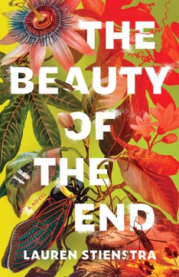**中文书名：《终结之美》**

**英文书名：****THE BEAUTY OF THE END**

**作 者：****Lauren Stienstra**

**出 版 社：Little A**

**代理公司：WME/ANA/Zoey**

**页 数：382页（暂定）**

**出版时间：2025年4月**

**代理地区：中国大陆、台湾**

**审读资料：电子稿**

**类 型：科幻小说**

**内容简介：**

**在这部发人深省的科幻小说中，两姐妹在生殖伦理、个人自由以及社会对濒临灭绝的未来的责任等复杂的道德领域中遨游。**

夏丽·坦尼希尔（Charlie Tannehill）和她的双胞胎妹妹玛姬（Maggie）年仅八岁，一次不幸的科学发现颠覆了她们的世界，也颠覆了世界秩序。发现了什么？灭绝，编码在每种生物的 DNA中。人类的灭绝日期？只剩四代人了。

十年后，不知道明天会怎样的夏丽和玛姬报名参加了一个由政府管理的人类饲养计划，担任顾问。他们希望通过为生育提供现金奖励来阻止人类的衰落，并发现一种可能战胜人类衰落的基因突变。夏丽苦苦挣扎于这项工作所涉及的道德问题，玛姬则做出了难以言表的牺牲，以提高自己的成功几率，但这种不受约束的野心可能会带来更大的代价，甚至连她自己都没有意识到。

在自己的道德观、对妹妹的爱和正在消失的文明的压力之间，夏丽必须深入内心，决定她愿意为自己、玛姬和社会牺牲什么，以挽救全人类的希望。

**作者简介：**

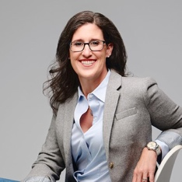

**劳伦·****斯蒂恩斯特拉（****Lauren Stienstra）**在政府部门的职业生涯对塑造她的文学风格起到了重要作用。从应对COVID-19疫情的第一线到解决气候变化的关键问题，斯蒂恩斯特拉的亲身经历和对公共服务的坚定承诺为她的散文提供了灵感。她拥有生理学和危机管理学位，曾在加州大学洛杉矶分校继续教育学院学习创意写作，目前正在约翰斯·霍普金斯大学（Johns Hopkins University）攻读公共卫生博士学位。这些努力不仅拓宽了她对世界最紧迫挑战的理解，还激发了她创作共鸣故事的热情，这些故事将她所熟悉的世界的复杂性交织在一起。斯蒂恩斯特拉目前居住在华盛顿特区，她有两个孩子和两只猫，这两个孩子和猫同样给她带来了挑战。

**感谢您的阅读！**

**请将反馈信息发至：版权负责人**

**Email**：[**Rights@nurnberg.com.cn**](mailto:Rights@nurnberg.com.cn)

安德鲁·纳伯格联合国际有限公司北京代表处

北京市海淀区中关村大街甲59号中国人民大学文化大厦1705室, 邮编：100872

电话：010-82504106, 传真：010-82504200

公司网址：[http://www.nurnberg.com.cn](http://www.nurnberg.com.cn/)

书目下载：<http://www.nurnberg.com.cn/booklist_zh/list.aspx>

书讯浏览：<http://www.nurnberg.com.cn/book/book.aspx>

视频推荐：<http://www.nurnberg.com.cn/video/video.aspx>

豆瓣小站：<http://site.douban.com/110577/>

新浪微博：[安德鲁纳伯格公司的微博_微博 (weibo.com)](https://weibo.com/1877653117/profile?topnav=1&wvr=6)

微信订阅号：ANABJ2002

